基于MySQL的初代宝可梦数据库设计与数据分析

2452788 熊涵宇 视觉传达设计与人工智能双学位

摘要
随着游戏数据规模的不断增长，对游戏数据进行结构化存储与分析已成为数据库技术的重要应用场景。本项目以《宝可梦（Pokémon）》系列游戏数据为研究对象，设计并实现了一个基于 MySQL 的关系数据库系统。项目首先利用 Python 对公开数据进行采集与预处理，然后根据数据特点设计了包含宝可梦（Pokemon）、招式（Move）和学习记录（Learn）三张核心数据表的关系模型，并通过主键、外键等约束建立实体之间的关联关系。在数据库构建完成后，利用 SQL 完成了多种查询与统计分析，包括宝可梦属性统计、招式学习方式分析以及进化关系查询等，实现了对数据的高效管理和分析。实验结果表明，该数据库具有良好的数据一致性和可扩展性，能够满足游戏数据存储、查询及统计分析的需求，同时为关系数据库设计与应用提供了一个具有实践意义的案例。

关键词： MySQL；关系数据库；ER模型；宝可梦；SQL；数据分析

一、项目背景
《宝可梦》（Pokémon）作为全球最具影响力的游戏 IP 之一，经过九个世代的持续更新，已拥有超过一千种宝可梦和上千种招式。随着版本迭代，宝可梦的种族值、属性、招式威力以及技能学习方式均可能发生调整，使得数据规模不断扩大、结构日益复杂。对于玩家而言，宝可梦与技能之间形成了典型的多对多关系，并伴随着版本演化、形态变化和多种技能获取方式，这些特点使其成为数据库设计与数据工程实践的典型应用场景。
目前，宝可梦相关数据主要分散于多个在线资料库，虽然信息丰富，但缺乏统一的数据组织形式，不利于进行批量查询、统计分析和数据挖掘。因此，本项目拟以初代151只宝可梦为研究对象，构建一个关系型数据库，对宝可梦基本信息、招式信息以及技能学习关系进行统一建模，并通过数据采集、清洗、转换（ETL）和 MySQL 数据库存储，实现数据的规范化管理。
考虑到不同宝可梦在各世代中的可用性存在差异，本项目采用“最新可用世代”的数据标准，即对于每只宝可梦，优先使用第九世代（《朱／紫》）的数据；若该宝可梦未出现在第九世代，则使用其最近一次可用世代的数据，以保证数据来源的一致性和现实参考价值。在数据库构建完成后，可进一步支持技能覆盖分析、属性统计、技能池分析以及其他可视化展示，为数据库设计、SQL 查询优化和数据分析提供一个具有实际应用背景的数据集。

二、项目目标
本项目旨在围绕初代 151 只宝可梦的招式学习数据，构建一套结构清晰、便于查询、可复现的数据整理与分析流程。具体而言，项目首先对分散于不同来源中的宝可梦招式学习信息进行统一聚合，重点整理其在最新世代中的可学习招式及对应学习方式，以形成相对完整、规范的数据集合。其次，在数据组织层面，设计并实现符合关系型数据库规范的表结构，使每只宝可梦与每个招式之间的关联能够以标准化方式存储，从而提升数据的一致性、可维护性与后续扩展能力。
在数据处理层面，项目将补充完整的清洗与转换流程，对原始数据中可能存在的格式不统一、字段缺失、命名差异等问题进行预处理，并通过 Notebook 或脚本形式给出可复现的 ETL 实现过程，以保证整个数据构建流程具有较强的透明性和可验证性。最后，项目将在数据库基础上设计并实现若干具有代表性的 SQL 查询，用于展示对数据的分析与提取能力，例如招式覆盖情况、属性分布特征以及不同学习方式的统计结果等。

三、项目实现过程

1、数据来源
项目初期曾计划采用 PokéAPI 作为数据来源（对应pokemon151_v1.csv）。PokéAPI 提供了结构化的 RESTful API，能够方便地获取宝可梦、招式、属性及进化等基础信息，接口格式统一，便于程序自动调用，十分适合作为数据库初始化的数据来源。
然而，在实际调研过程中发现，由于宝可梦系列历经多个世代，部分宝可梦、招式及学习方式在不同版本中发生了调整，而 PokéAPI 只提供了在某个时间节点的数据，过于老旧且没有维护和更新，在技能学习记录和不同世代数据的组织上存在一定局限，难以直接满足本项目以“最新可用世代”为统一标准的数据需求。
经过比较后，项目最终选择 Pokémon Database（PokemonDB） 作为主要数据来源（对应除pokemon151_v1.csv外的其余数据）。该网站以游戏当前版本为基础维护数据，并按照不同世代分别整理了宝可梦技能学习列表、招式信息及种族值等内容，能够较准确地反映各宝可梦在对应世代的实际可用数据。同时，PokemonDB 对于未收录于第九世代的宝可梦仍保留其最近可用世代的数据，符合本项目“优先采用第九世代，若不存在则采用最近可用世代”的数据采集原则。
因此，本项目最终采用 Python 对 Pokémon Database 网页进行数据采集，并结合数据清洗与格式转换流程，生成宝可梦（pokemon）、招式（move）以及技能学习关系（learn）三类数据，避免了不同平台之间因数据维护策略差异而造成的数据不一致问题。

2、数据库设计
本项目使用关系型模型，核心实体包括：`pokemon`、`move` 与 `learn`（关联表）。设计原则为：字段尽量原子化、使用外键保证参照完整性、为常用查询添加索引以提升性能。
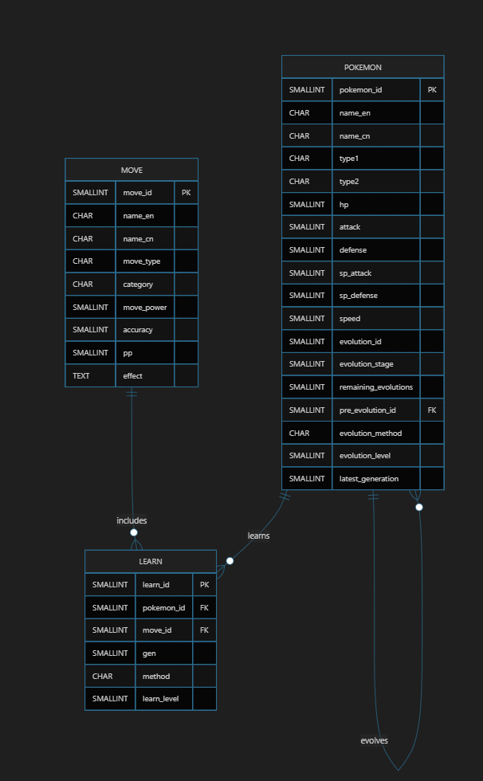
【图1：数据库ER图】
表结构要点：
- `pokemon`：`pokemon_id`（主键，对应图鉴编号）、`name_en`，`name_cn`（中英名称）、`type1`、`type2`（属性，第二个可以为空）、`hp, attack, defense, sp_atk, sp_def, speed`（六维基础种族值）、`evolution_id`（表示进化链的id）、`evolution_stage`（表示当前进化阶段）、`remaining_evolutions`（表示还可以进化的阶段，可以为空）、`pre_evolution_id`（外键，指向前一个进化阶段的id，可以为空），`evolution_method`（进化方式）、`evolution_level`（进化时的等级，如果进化方式就填0，表示任意），`latest_generation` （表示数据对应的最新世代）；
- `move`：`move_id`（主键）、`name_en`、`name_en`（名称）、`move_type`（招式属性）、`category`（物理/特殊/变化）、`move_power`（威力，若为空则表示无固定威力）、`accuracy`（命中率，若为空则表示必定命中，若无-1则表示命中率无限）、`pp`（可使用次数）、`effect`（效果）；
- `learn`： `learn_id`（主键）、`pokemon_id`（外键 -> `pokemon.id`）、`move_id`（外键 -> `move.id`）、`gen`（学会的世代）、`method`（学习方式，如 `level-up`、`tm`、`tutor`）、`learn_level`（0代表任意等级）。

实现位置：
`sql/database_creating.sql`，包含列定义与外键约束。

3、ETL流程
本项目采用典型的 ETL（Extract–Transform–Load）流程进行数据构建，整体分为数据采集（Fetch）、数据清洗（Clean）和数据导入（Load）三个阶段。整个流程均通过 Notebook 与 Python 脚本实现，可保证数据处理过程具有良好的可复现性。
（1）数据采集
数据采集阶段主要由 `src/fetch_*` 系列 Notebook 与 Python 脚本完成，负责从原始数据来源获取宝可梦及招式相关信息。数据来源为 https://pokemondb.net/ 。采集过程中首先对原始数据进行初步整理，对字段名称、数据格式及编码方式进行统一，使不同来源的数据具有一致的结构，并最终生成标准化的 CSV 或 JSON 文件，保存至 data/raw/ 目录，为后续的数据清洗提供统一的数据输入。
（2）数据清洗
数据清洗阶段主要在 `src/data_cleaning_v1.ipynb` 中完成，是整个项目最核心的数据处理环节。首先，对原始数据进行字段类型转换，并处理特殊取值，例如将无固定威力的招式 power 设置为空值，将命中率显示为特殊符号的数据统一转换为 -1，以便后续数据库存储与查询。
随后，对数据进行重复记录检查与去重处理。项目遵循**“最新可用世代”**原则，对于同一宝可梦或同一招式在多个世代中的重复记录，仅保留最新世代的数据，从而避免不同版本之间的信息冲突。同时，以 pokemon_id、move_id 和 method 为联合依据检测重复学习记录，在删除重复数据后重新生成连续的 learn_id，保证主键编号的完整性。
完成基础清洗后，将数据进一步转换为符合关系型数据库规范的数据结构，将原始数据拆分为主表与关联表，并删除数据库设计中不再需要的冗余字段。例如，宝可梦数据中的 `post_evolution_id` 字段会导致与进化关系表形成重复外键，在数据库导入过程中容易产生约束冲突，因此在转换阶段将其移除。此外，根据整理后的招式学习情况，对宝可梦表中的 latest_generation 字段进行更新，以准确反映每只宝可梦最后一个拥有有效招式学习数据的游戏世代。需要说明的是，部分宝可梦虽然未出现在最新世代中，但其招式数据仍保留在游戏文件中，因此该字段并不完全等同于宝可梦实际登场的最新世代。
（3）数据导入
完成数据清洗后，首先使用 sql/database_creating.sql 创建数据库及各关系表的结构，包括主键、外键及必要的约束条件。随后，通过 data_loading.ipynb 使用 pymysql 库结合自定义的 import_csv_to_table 函数，将 data/processed/ 目录中的各类 CSV 文件批量导入 MySQL 数据库。
由于前期已经完成字段规范化、数据清洗及关系转换，导入过程无需进行额外的数据修正，即可顺利完成关系型数据库的构建，为后续 SQL 查询、统计分析及数据可视化提供可靠的数据基础。

实现位置：
抓取代码：`src/fetch_move_v2.ipynb`, `src/fetch_pokemon_v3.ipynb`；
清洗代码：`src/data_cleaning_v1.ipynb`；
导入示例：`sql/data_loading.ipynb` 与 `sql/database_creating.sql`。

四、SQL 查询与分析（项目成果示例）
为验证数据库设计的正确性及其数据分析能力，本项目设计并实现了若干典型 SQL 查询，并结合 Python 对查询结果进行了可视化展示。查询主要围绕招式学习方式、属性分布以及宝可梦技能学习能力等方面展开，以展示关系型数据库在数据统计与分析中的应用价值。
1、学习方式统计
通过对 learn 表中的 method 字段进行分组统计，计算不同学习方式对应的招式学习记录数量，并绘制柱状图
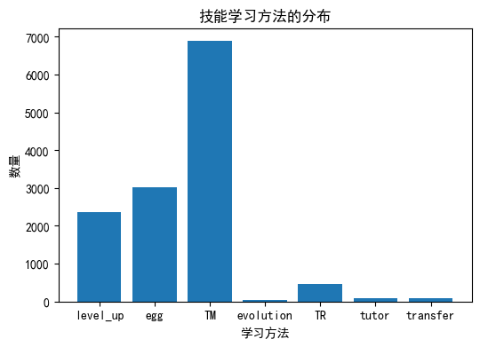
【图2：技能学习方法的分布】
从统计结果可以直观观察到不同学习方式在游戏机制中的重要程度。例如，升级学习通常占据不小的比例，说明等级成长仍然是宝可梦学习招式的主要方式且成本最低；而技能机（TM）、遗传（egg）、教学（tutor）等方式则体现了不同培养策略之间的差异。该统计结果验证了学习方式字段设计的合理性，也为后续分析不同培养路线提供了数据基础。
2、招式属性分布统计
对 move 表中的 move_type 字段进行聚合统计，并计算各属性招式所占比例，最终绘制属性分布饼图
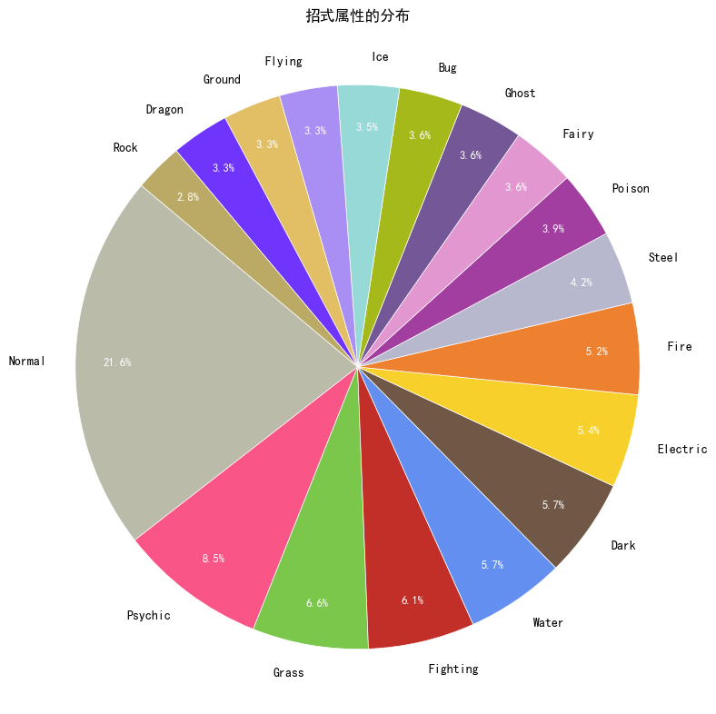
【图3：招式属性的分布】

查询结果反映了不同属性招式在整个数据库中的分布情况。部分属性拥有数量更多的招式，而部分特殊属性对应招式数量较少，这与游戏中不同属性的发展历史及设计策略相一致。通过可视化能够更加直观地观察各属性之间的数量差异，同时也验证了招式数据导入的完整性。
3、技能可学数量最多的10只宝可梦
统计每只宝可梦能够学习的不同招式数量（不同学习方式获得的同一技能只统计一次，下同），并按照招式总数降序排列，选取前十名进行可视化展示。
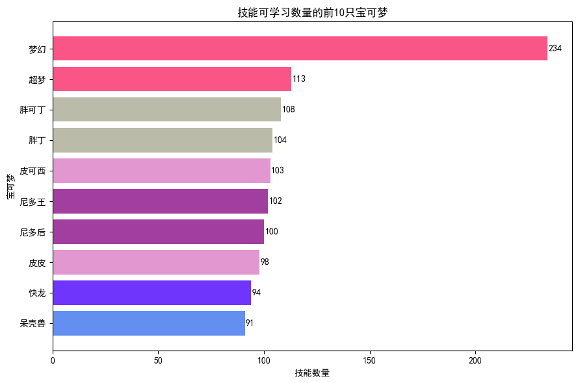
【图4：技能可学习数量最多的前10只宝可梦】

该统计反映了不同宝可梦招式池规模的差异。排名靠前的宝可梦通常拥有更加丰富的技能学习能力，能够覆盖更多属性或承担更多战斗定位，因此具有更高的战术灵活性。例如梦幻作为传说中的“幻之宝可梦”，能学会的技能远远超出其他宝可梦。从数据库角度来看，该查询涉及 pokemon 表与 learn 表之间的关联统计，验证了关系表设计能够准确描述宝可梦与招式之间的多对多关系，也说明数据库能够支持复杂的聚合分析任务。
4. 各属性宝可梦平均可学习招式数
首先统计每只宝可梦能够学习的不同招式数量，再按照属性计算平均值，并绘制柱状图。
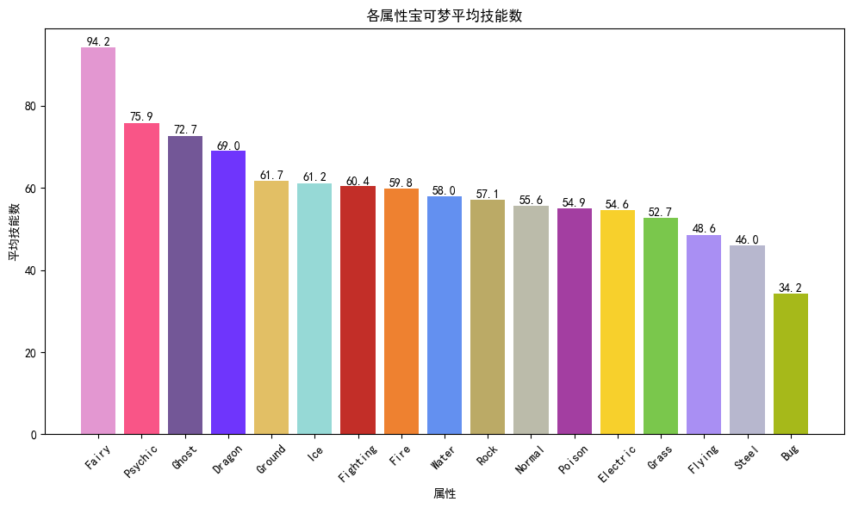
【图5：各属性宝可梦平均技能数】

统计结果能够反映不同属性宝可梦在招式丰富程度上的整体差异。平均可学习招式数量较高的属性通常拥有更加丰富的技能覆盖面，而平均值较低的属性则说明其技能池相对有限。例如虫属性宝可梦作为随处可见的弱小宝可梦，能学会的技能有限；而强大的属性如妖精、超能、龙能学很多技能。这与游戏设计的属性差异的逻辑相符合。
5. 宝可梦属性×技能属性热力图
统计不同属性宝可梦能够学习的各属性招式数量，并构建属性交叉统计矩阵，以热力图形式展示宝可梦属性与技能属性之间的对应关系。特别注意的是初代宝可梦没有覆盖全部属性，缺少恶（Dark）属性，故下图为17×18矩阵。
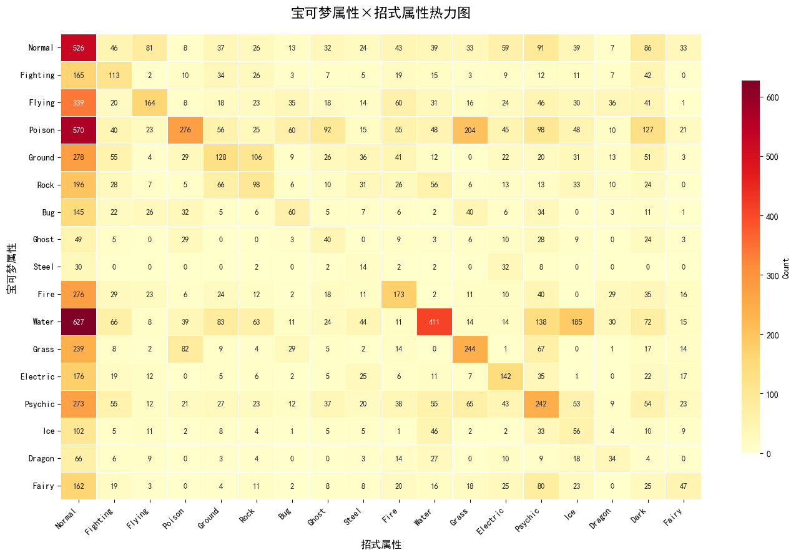
【图6：宝可梦属性×招式属性热力图】

热力图能够直观展示不同属性宝可梦对各类属性招式的学习情况。图中颜色越深表示对应属性组合的学习记录越多，可以观察到同属性招式通常具有较高的学习频率，同时也能够发现部分属性宝可梦具有较强的跨属性招式覆盖能力。例如，水属性宝可梦能够学习大量其他属性的攻击或辅助技能；一般属性招式更多是作为通用招式，故能被大多数其他属性宝可梦大量学习。这体现了游戏在属性和招式设计上的多样性和平衡性。
实现位置：
`data_visualization.ipynb` ，包含更多查询分析示例和完整可视化代码
五、改进思路

1、完善特殊形态的数据建模
本项目仅以宝可梦图鉴编号（pokemon_id）作为唯一标识，因此未对地区形态、超级进化、悖谬种等特殊形态进行单独建模。由于这些形态通常与原始宝可梦共享图鉴编号，但在属性、种族值及可学习招式等方面存在差异，若直接纳入当前数据库会导致数据冲突。因此，未来可将"形态（Form）"设计为独立实体，并建立与宝可梦主体的一对多关系，使数据库能够完整描述不同形态之间的差异。
2、增加游戏作品维度
宝可梦在不同游戏作品中的可学习招式并不完全一致，同一只宝可梦在不同世代或不同版本中可能拥有不同的技能池。为了保证数据的一致性，本项目仅选取特定作品中的数据作为分析对象，因此数据库中未设置用于表示游戏作品或版本的字段。未来可增加作品（Game）或版本（Version）相关数据表，并在学习关系表中加入对应字段，使数据库能够同时存储多个版本的数据，并支持跨作品的对比分析。
3、建立规范化的属性数据表
目前数据库将属性（Type）直接作为字符串存储于宝可梦表和招式表中，能够满足基本的数据查询需求，但缺乏属性之间关系的描述。未来可建立独立的属性表，并进一步维护属性克制、抗性和免疫等关系，将属性信息进行规范化管理。这样不仅能够减少数据冗余，还能够支持诸如属性克制分析、最佳打击面分析以及队伍属性覆盖分析等更复杂的数据查询与统计。

六、项目扩展思路

1、构建完整的宝可梦数据库
本项目的数据范围限定为初代151只宝可梦，主要用于验证数据库设计及数据处理流程。未来可进一步扩展至全部已发布的宝可梦，将后续世代的宝可梦、招式、特性、道具及进化关系等数据统一纳入数据库，构建覆盖整个系列的完整数据平台，以支持更大规模的数据分析和应用开发。
2、引入智能分析模型
在数据库基础上，可进一步结合数据分析与机器学习方法，对宝可梦进行综合能力评估。例如，综合考虑种族值、属性组合、可学习招式数量及技能覆盖范围等多个因素，建立宝可梦综合评分模型，对不同宝可梦的培养潜力和战斗能力进行量化分析。同时，还可结合聚类分析、分类模型或推荐算法，为玩家提供队伍搭配建议、技能学习推荐以及属性覆盖优化等智能化功能，使数据库从数据存储平台进一步扩展为数据分析与决策支持平台。

七、参考文献
[1]Wes McKinney. Python for Data Analysis: Data Wrangling with pandas, NumPy, and Jupyter [M]. O’Reilly Media, 2022.
[2]Elmasri R, Navathe S B. Fundamentals of Database Systems (7th Edition) [M]. Pearson, 2016.

